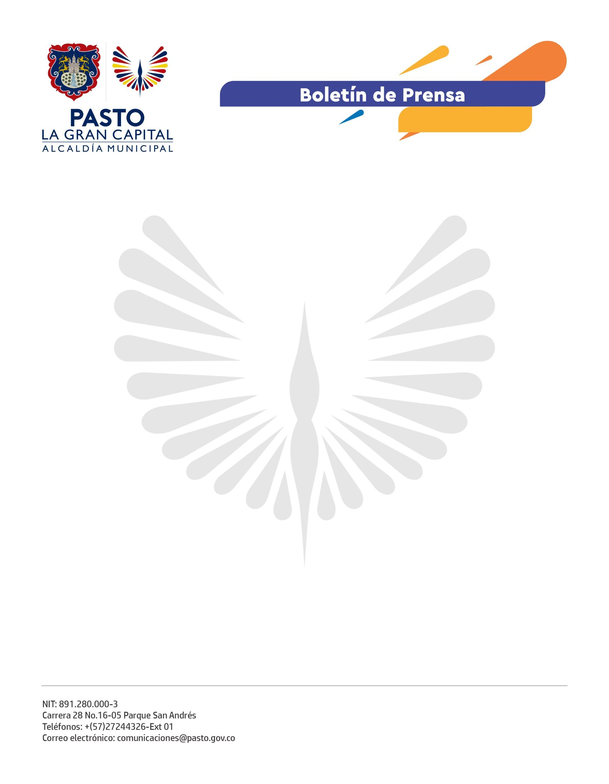
No. 026
10 de enero de 2022

CON NINGUNA MUERTE POR SINIESTROS VIALES, CULMINÓ EL CARNAVAL DE NEGROS Y BLANCOS 2022

Tras el cierre de los eventos del Carnaval de Negros y Blancos 2022, las autoridades de tránsito en Pasto entregaron un positivo balance en materia de movilidad y reducción de la siniestralidad vial.

El subsecretario Operativo de Tránsito, Fernando Bastidas, indicó que, entre el 2 y el 9 de enero, no se registró ninguna persona fallecida por accidentes de tránsito, gracias a las acciones ejecutadas en sitios como plazas de Nariño y Carnaval, Concha Acústica Agustín Agualongo, Estadio Libertad, Pasaje Carnaval en la carrera 27 y Festivales del Cuy y la Trucha.

"Distribuimos a nuestro personal operativo en turnos de 24 horas, los 7 días de la semana, para hacer el control y vigilancia de cada uno de los eventos de nuestra fiesta magna. De esa manera, logramos apoyar su normal desarrollo y garantizamos la movilidad", explicó el funcionario.

El taxista Mario Gutiérrez destacó las labores de prevención y control que adelantó la Secretaría de Tránsito y señaló que la toma de conciencia y el adecuado comportamiento de los ciudadanos fue clave para que no se presentarán muertes en las vías.

Igualmente, el ciclista Jerson Delgado comentó que pudo movilizarse sin problema en su bicicleta durante los días de Carnaval gracias al acatamiento a las normas de tránsito y demás disposiciones adoptadas por las autoridades.

Al finalizar el Puente de Reyes, el personal operativo hizo presencia en las salidas sur y norte, así como en otros puntos del municipio, para facilitar el flujo vehicular y avanzar con el Plan Retorno.

